✿日本語教室in竜洋✿
✿AULA DA JAPONESA EM RYUYO✿
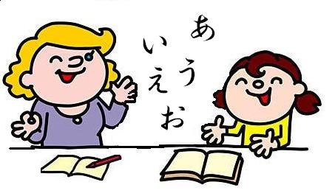
✿日语教室 在 竜洋✿

連 絡 先：磐 田 国 際 交 流 協 会 （いわたICE）
Informacion: Associacion de Intercambio Internacional de Iwata (IWATA ICE)
Information : Iwata Association for International Communication and Exchanges (IWATA ICE) ＴＥＬ:（0538）37-4988
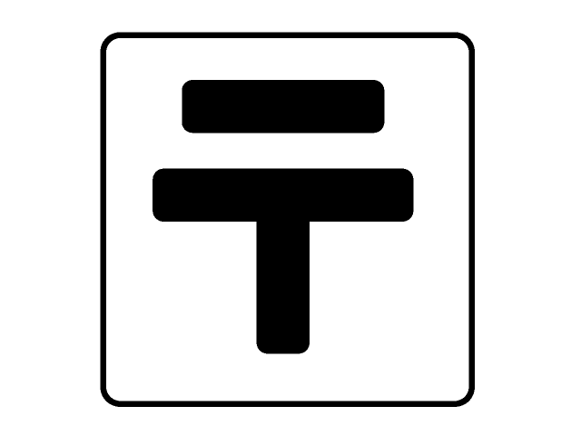
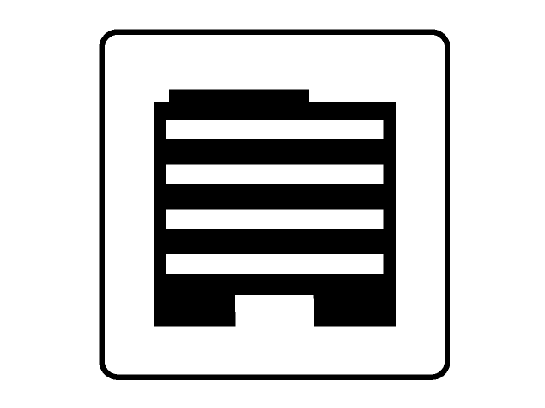
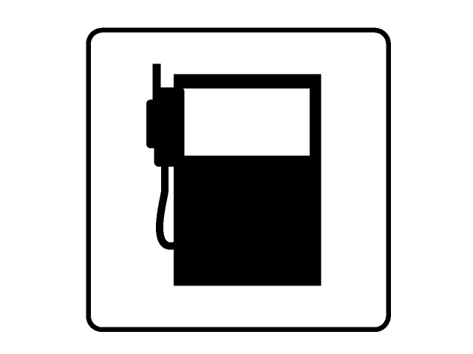
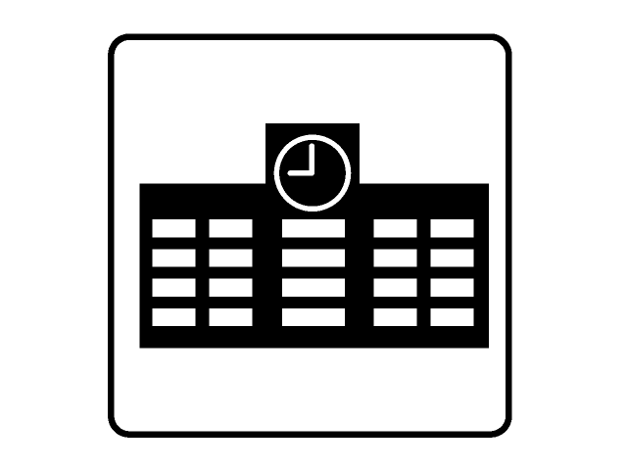
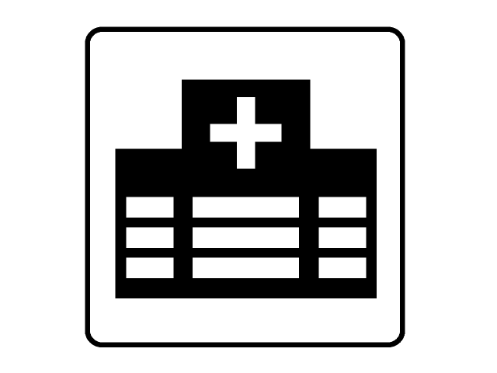
Valor

Mom
FOODMARKET
TENRYU

GAWA
★

150
１
IC

Bom Preço
TAIHO

１

日時 ： 日曜日 PM ２：００～４：００
場所 ： 竜洋公民館（磐田市豊岡 6605-3）
授業料： 無料
授業内容： 会話 文字学習 日本語能力試験対策

Horário ： Domingos : ２：００－４：００ hs.
Local ： Ryuyo Kominkan ( Iwata-shi Toyooka 6605-3 )
Taxa do curso： Gratuita
Contedúo： Conversação, Hiragana, Katakana, Kanji,
Estude para Teste de Proficiência japonês

时日 ： 星期日 午后 ２：００～４：００
地点 ： 竜洋 （磐田市6605－3）
学費 ： 免費
課程内容： 対話、文字学习、日语能力考试对策

